УТВЕРЖДЕН

на заседании
Общественного Совета при главе муниципального образования Староминский район

Протокол от 01.02.2024 года № 1

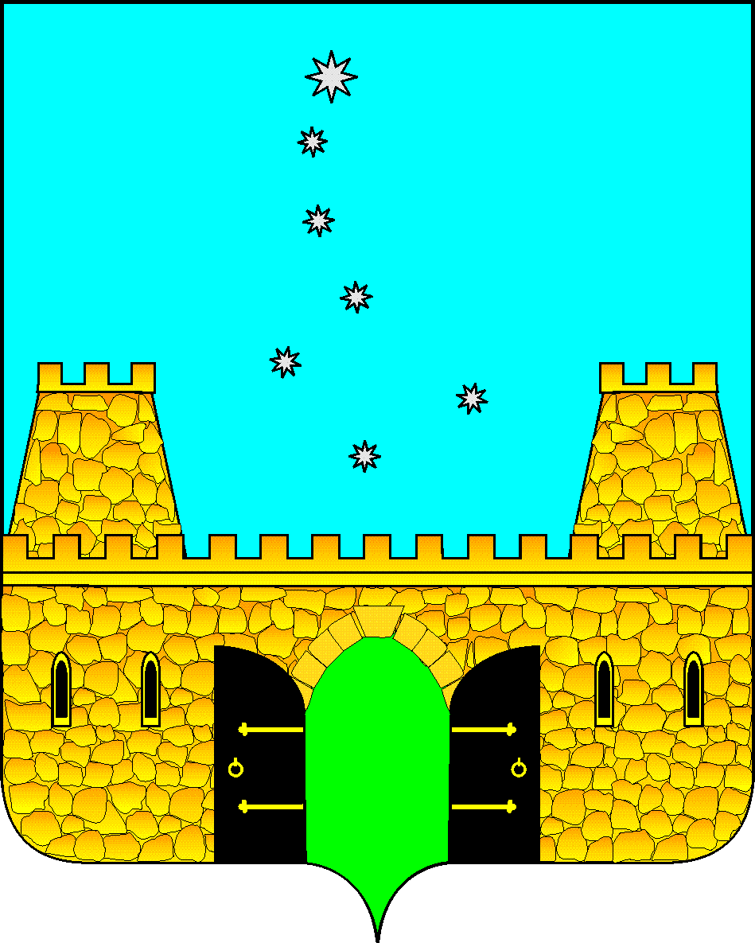

ДОКЛАД
«Эффективность функционирования антимонопольного комплаенса в
муниципальном образовании Староминский район в 2023 году»

ДОКЛАД
ОБ ОРГАНИЗАЦИИ СИСТЕМЫ
ВНУТРЕННЕГО ОБЕСПЕЧЕНИЯ СООТВЕТСТВИЯ
ДЕЯТЕЛЬНОСТИ АДМИНИСТРАЦИИ МУНИЦИПАЛЬНОГО ОБРАЗОВАНИЯ СТАРОМИНСКИЙ РАЙОН ТРЕБОВАНИЯМ АНТИМОНОПОЛЬНОГО ЗАКОНОДАТЕЛЬСТВА

Во исполнение Указа Президента Российской Федерации от 21 декабря 2017 года № 618 «Об основных направлениях государственной политики по развитию конкуренции» и на основании методических рекомендаций по созданию и организации федеральными органами исполнительной власти системы внутреннего обеспечения соответствия требованиям антимонопольного законодательства, утвержденных распоряжением Правительства Российской Федерации от 18 октября 2018 года № 2258-р, а также, в соответствии с распоряжением главы администрации (губернатора) Краснодарского края от 29 января 2019 года № 7-р «О мерах, направленных на создание и организацию системы внутреннего обеспечения соответствия требованиям антимонопольного законодательства деятельности органов исполнительной власти Краснодарского края», в администрации муниципального образования Староминский район (далее – администрация) организована и реализуется система внутреннего обеспечения соответствия требованиям антимонопольного законодательства (антимонопольный комплаенс).
Постановлением администрации муниципального образования Староминский район от 25 февраля 2019 г. № 216 «Об организации системы внутреннего обеспечения соответствия требованиям антимонопольного законодательства (антимонопольный комплаенс) в муниципальном образовании Староминский район» утверждено Положение об организации системы внутреннего обеспечения соответствия требованиям антимонопольного законодательства (антимонопольный комплаенс) в муниципальном образовании Староминский район, а также комиссия по осуществлению оценки эффективности организации и функционирования системы внутреннего обеспечения соответствия требованиям антимонопольного законодательства Российской Федерации, карта рисков нарушения антимонопольного законодательства (комплаенс-рисков) и план мероприятий (дорожная карта) по устранению комплаенс-рисков нарушений антимонопольного законодательства в муниципальном образовании Староминский район.
Постановлением администрации муниципального образования Староминский район от 7 октября 2022 года № 1296, утверждены ключевые показатели эффективности функционирования антимонопольного комплаенса в администрации муниципального образования Староминский район.
Общий контроль за организацией и функционированием в администрации муниципального образования Староминский район антимонопольного комплаенса осуществляет глава муниципального образования Староминский район, который:
а) вводит в действие акты об антимонопольном комплаенсе, вносит в них изменения;
б) применяет предусмотренные законодательством Российской Федерации меры ответственности за несоблюдение муниципальными служащими администрации муниципального образования Староминский район актов об антимонопольном комплаенсе;
в) рассматривает материалы, отчеты и результаты периодических оценок эффективности функционирования антимонопольного комплаенса и принимает меры, направленные на устранение выявленных недостатков;
г) осуществляет контроль за устранением выявленных недостатков антимонопольного комплаенса.
Функции уполномоченного подразделения, связанные с организацией и функционированием антимонопольного комплаенса, распределяются между структурными подразделениями администрации муниципального образования Староминский район: юридическим отделом, отделом кадров управления делами администрации и отделом экономического развития управления экономики администрации муниципального образования Староминский район.
Коллегиальным органом, осуществляющим оценку эффективности антимонопольного комплаенса, определен Общественный Совет при администрации муниципального образования Староминский район.
В течение 2023 года уполномоченными подразделениями администрации муниципального образования Староминский район, обеспечено взаимодействие с другими отраслевыми (функциональными) органами администрации по вопросам, связанным с антимонопольным комплаенсом.
Проводились совещания с заместителями главы администрации, руководителями структурных подразделений, сотрудниками, в рамках которых обсуждалась информация об организации системы внутреннего обеспечения соответствия требованиям антимонопольного законодательства в муниципальном образовании Староминский район.
На постоянной основе, в течение 2023 года на официальном сайте администрации муниципального образования Староминский район обеспечивалась публикация нормативных правовых актов и их проектов в рамках проведения экспертизы указанных актов и проектов. В ходе публичного обсуждения, замечаний и предложений граждан и организаций, содержащих информацию о наличии в тексте правового акта положений, нарушающих, либо влекущих при исполнении правового акта нарушений антимонопольного законодательства, о целесообразности (нецелесообразности) внесения изменений в нормативные правовые акты и их проекты - не поступало. По итогам анализа проектов нормативных правовых актов, нормативных правовых актов, правовых актов администрации - можно сделать вывод о соответствии их антимонопольному законодательству и об отсутствии необходимости внесения в них изменений.
Также в течение 2023 года осуществлялось консультирование муниципальных служащих администрации по вопросам, связанным с соблюдением антимонопольного законодательства, велась работа по разъяснению и ознакомлению с требованиями антимонопольного комплаенса при поступлении на муниципальную службу.
За отчетный период проанализированы результаты проверок деятельности администрации органами прокуратуры, а также проанализированы предложения от структурных подразделений администрации о наиболее вероятных нарушениях антимонопольного законодательства со стороны администрации муниципального образования Староминский район.
В результате проведенного анализа выявленных рисков нарушений антимонопольного законодательства в деятельности администрации не было. Ответственными структурными подразделениями администрации была составлена карта-рисков нарушения антимонопольного законодательства в администрации муниципального образования Староминский район, которая утверждена главой муниципального образования 18.01.2022 года. В соответствии с утвержденной картой-рисков, ответственными специалистами всех структурных подразделений администрации муниципального образования Староминский район в течение 2023 года велась работа по реализации мероприятий направленных на минимизацию и устранение рисков, описанных в утвержденной карте. Основными такими мероприятиями являлись:
- Мониторинг соответствия административных регламентов законодательству Российской Федерации.
- Осуществление текущего контроля предоставления государственных и муниципальных услуг.
- Повышение уровня квалификации ответственных сотрудников.
- Осуществление предварительного контроля документации на соответствие антимонопольному законодательству.
- Анализ проектов правовых актов на наличие рисков нарушения антимонопольного законодательства.
За отчетный период проведен анализ поступивших в УФАС России Краснодарскому краю жалоб на действия (бездействия) администрации, должностных лиц администрации, комиссии (заказчика, уполномоченного органа) по осуществлению закупок для обеспечения муниципальных нужд. По итогам анализа установлено, что за 2023 год на действия (бездействия) администрации, должностных лиц администрации и на единую комиссию по осуществлению закупок для муниципальных нужд муниципального образования Староминский район - жалобы не поступали. В целом, на основании анализа работы данного направления за отчетный период, наблюдается усиление работы с муниципальными заказчиками по минимизации и устранению рисков нарушения антимонопольного законодательства, в части осуществления муниципальных закупок.
При проведении правовой экспертизы проектов нормативных правовых актов уполномоченный отдел администрации муниципального образования Староминский район руководствовался Федеральным законом от 17 июля 2009 г. № 172-ФЗ «Об антикоррупционной экспертизе нормативных правовых актов и проектов нормативных правовых актов».
При анализе нормативных правовых актов администрации, направленных на регулирование отношений, связанных с защитой конкуренции, предупреждением и пресечением монополистической деятельности и недобросовестной конкуренции и действий, адресованных неопределенному кругу лиц, которые могут иметь признаки нарушения антимонопольного законодательства (публичные заявления, письма, консультации и т.д.), нарушений не установлено.
В правовых актах администрации муниципального образования Староминский район нарушений антимонопольного законодательства УФАС России по Краснодарскому краю - не выявлено.
В целях выявления нарушений антимонопольного законодательства (наличие предостережений, предупреждений, штрафов, жалоб, возбужденных дел), осуществлялся сбор сведений о наличии нарушений антимонопольного законодательства в отраслевых (функциональных) органах администрации муниципального образования и подведомственных бюджетных и казенных учреждениях.
Разработан и опубликован на официальном сайте администрации муниципального образования в сети Интернет исчерпывающий перечень нормативных правовых актов, с приложением текстов таких актов, за исключением актов, содержащих сведения, относящиеся к охраняемой законом тайне.
В ходе выявления и оценки комплаенс-рисков администрации, признаки коррупционных рисков, наличия конфликта интересов либо нарушения правил служебного поведения при осуществлении муниципальными служащими контрольно-надзорных функций - не установлены. Конфликта интересов в деятельности муниципальных служащих отраслевых (функциональных) органов администрации, в рамках антимонопольного комплаенса течение 2023 года - не выявлено.
Работа в указанном направлении продолжается.

